**江苏省仪征中学2023-2024学年度第一学期高三语文学科导学案**

**诗歌鉴赏之赏析炼句艺术**

研制人：姚祥琳 审核人：周建芸

班级 姓名 学号 授课日期：12.13

**本课在课程标准中的表述：**

该课属于“文学阅读与写作”学习任务群，本任务群旨在根据诗歌、散文、小说、剧本不同的艺术表现方式，从语言、构思、形象、意蕴、情感等多个角度欣赏作品，感受作品中的艺术形象，理解欣赏作品的语言表达，把握作品的内涵，理解作者的创作意图,培养民族审美趣味，增进对中华优秀传统文化的理解，提升对中华民族文化的认同感、自豪感，增强文化自信，更好地继承和弘扬中华优秀传统文化。

**一、内容导读**

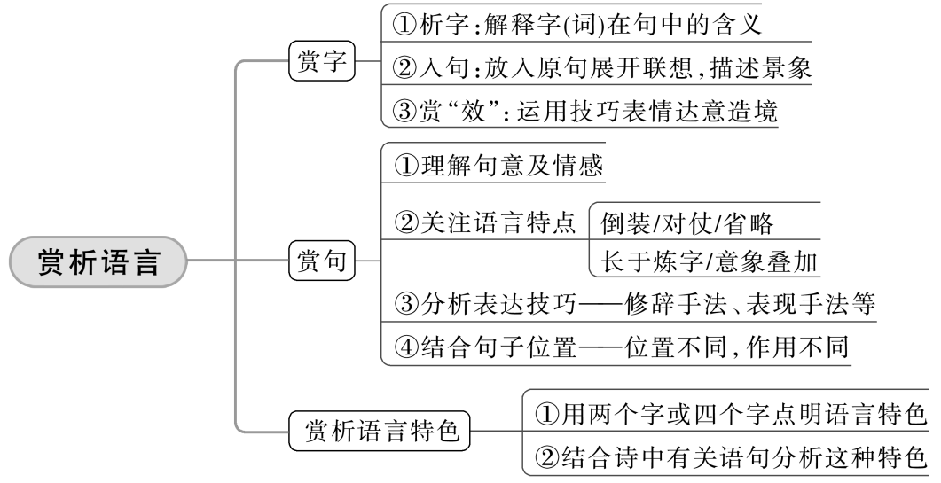

**二、素养导航**

掌握赏析炼句的角度和答题规范，尤其是律诗首联、尾联的表达效果。

(一)掌握赏句的方法技巧

古人云：“炼字不如炼句。”所谓炼句，就是根据表情达意或结构的需要，在句中运用恰当的表达技巧或对句子做语法方面的调整。所炼句子，多是能奠定全诗感情基调，表现全诗主旨的关键句，或是在结构中起重要作用，在表达上极具表现力的关键句。

炼句题一般考的都是能使全诗生动飞扬的句子，熔铸了作者强烈感情的句子。这种句子赏析题是一种综合性、自由度大的赏析题型，是近几年高考的热点题型。它主要从表达技巧出发，有的句子运用修辞手法，有的句子运用表现手法。一般而言，高考所选句子，都是在表达上有特色的句子，鉴赏就是要看出其在表达上的特别之处。

赏句要注意以下角度：

(1)理解句意及情感

弄懂所给句子的基本意思，把握其内容、情感的内涵。这既是赏句的前提和基础，也是赏句的一个角度。

(2)关注句子的语言特点

①句子倒装——具有错位之美。

②句子对仗——具有整饬之美。

③适当省略——诗句韵味悠长。

④意象叠加——创造意境。

⑤长于炼字——具有凝练之美。

(3)分析表达技巧

在赏析关键诗句时，要注重诗句所使用的表达技巧，从表达方式、修辞手法、表现手法等角度进行鉴赏。比如修辞手法方面，使用比喻会使诗句更加形象生动，使用拟人会使诗句更加富有情趣，使用典故能使诗句意蕴更加丰富等。

(4)结合句子位置

①首句作用——或开篇点题、统领全诗，领起下文对什么的描写；或渲染某种气氛，为诗歌奠定某种基调；或首句设问，引出后面的内容。

②中间句作用——或承前什么内容，引出后面什么内容；或借景抒情，表达作者什么感情。

③尾句作用——或总结全诗，深化或升华主题；或卒章显志，表现作者什么情感；或以景衬情，用什么景衬托什么情。尤其是以景结情句，有含蓄隽永之妙。

(二)赏析律诗首联、尾联的表达效果

高考所选诗体以律诗为主，而赏析律诗，多选首联与尾联两个重点部位。

析首联：（1）写出了什么内容。（2）内容承载的作用。（3）结构作用：点题或照应题目，或总领全文；为下文作反衬；为下文议论、抒情做铺垫。当然，还要扣住技巧本身说效果。

赏析尾联的思路同赏析其他联一样：先点明结句的手法(通常手法是虚写、以景结情、卒章显志等)；再指出这种手法的表达效果，尤其要指出蕴含的情感。结句如果是以景结情(借景抒情、寓情于景)，效果就是含蓄蕴藉；结句如果是戛然而止，效果就是言有尽而意无穷；结句如果是直接抒情，效果就是直抒胸臆，点明主旨，卒章显志。结构上一般是照应前文(标题)，首尾圆合，使结构完整。

同赏析其他联一样，赏析尾联也要有整体意识，要联系上文，不能只看诗句位置。

三、**典例调研**

阅读下面这首唐诗，完成后面任务。

早寒江上有怀

孟浩然

木落雁南度，北风江上寒。

我家襄水曲，遥隔楚云端。

乡泪客中尽，孤帆天际看。

迷津[注]欲有问，平海夕漫漫。

注《论语·微子》记载，孔子周游列国时找不到渡口，使子路问津。遇到两个隐者长沮、桀溺，长沮、桀溺不说津(渡口)的所在，反而嘲讽孔子栖栖遑遑、奔走四方，以求见用，引出了孔子的一番慨叹。

下面是本诗的思路导图，请结合文本填出空缺内容。

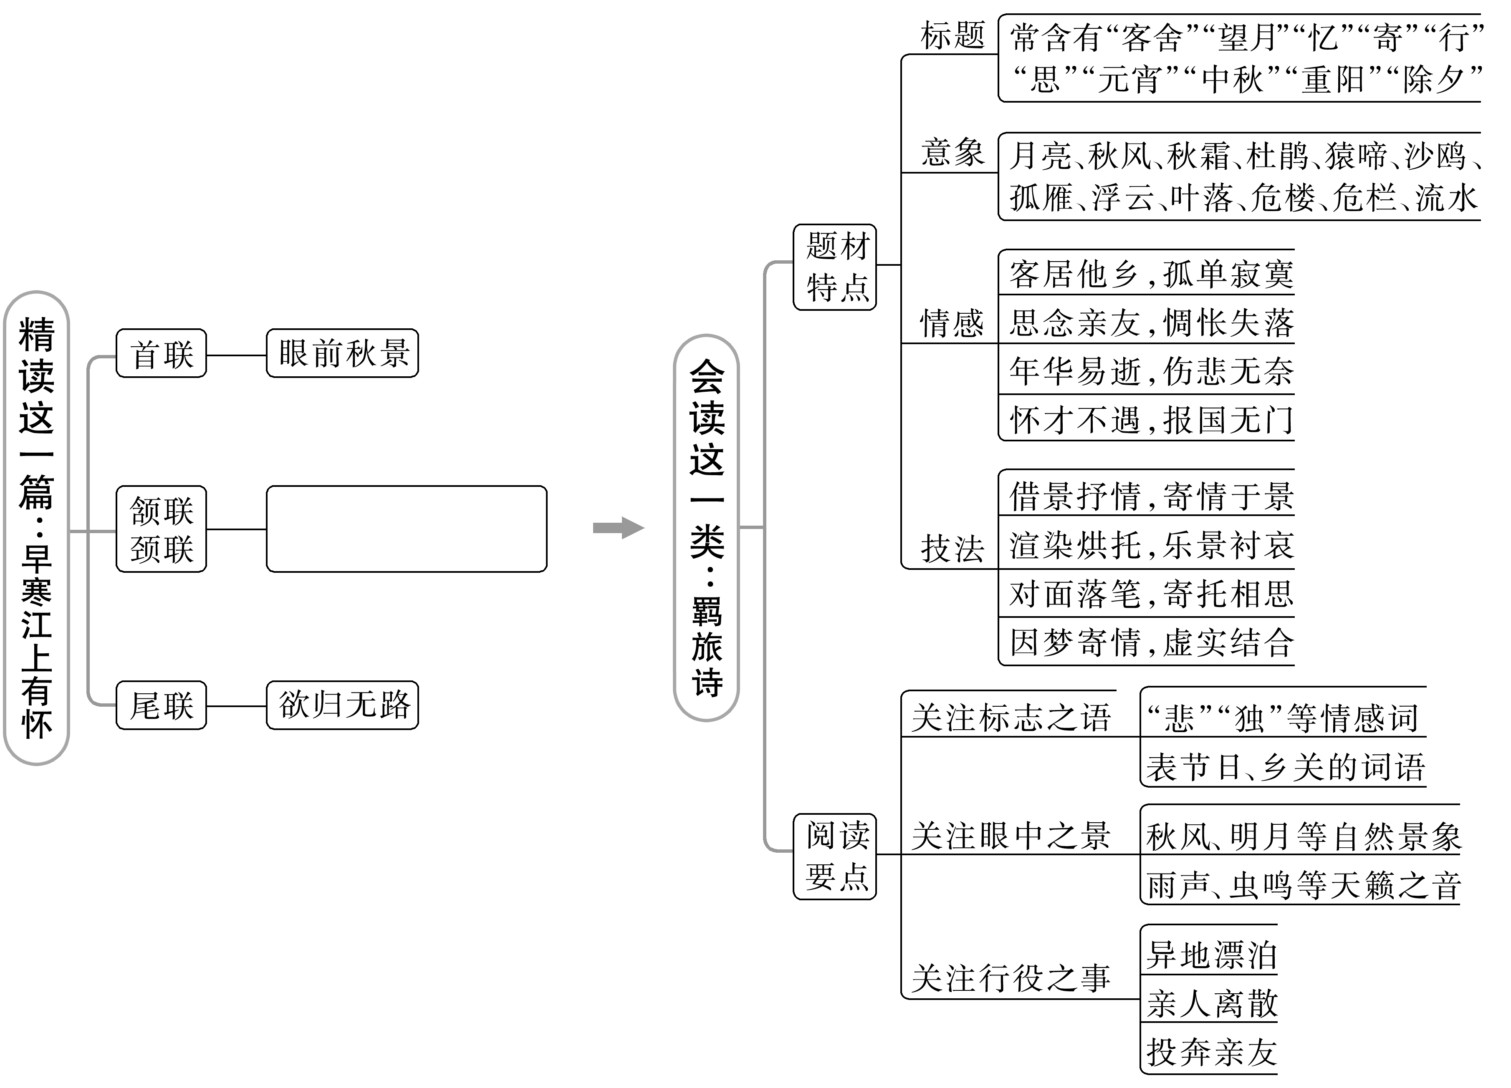

1. 结合全诗，赏析“木落雁南度，北风江上寒”两句。

2．请赏析本诗尾联。

**四、课后导悟**

**江苏省仪征中学2023-2024学年度第一学期高三语文学科导学案**

**诗歌鉴赏之赏析炼句艺术**

研制人：姚祥琳 审核人：周建芸

班级 姓名 学号 日期：12.13 作业时长：45分钟

1. **巩固导练**

(一）(2017·全国Ⅰ)阅读下面这首宋诗，完成后面任务。

礼部贡院阅进士就试

欧阳修

紫案焚香暖吹轻，广庭清晓席群英。无哗战士衔枚勇，下笔春蚕食叶声。

乡里献贤先德行，朝廷列爵待公卿。自惭衰病心神耗，赖有群公鉴裁精。

1．(改编题)下列对这首诗的赏析，不恰当的一项是(　　)（3分）

A．诗的第一句写出了考场肃穆而又怡人的环境，衬托出作者的喜悦心情。

B．第三句重点在表现考生们奋勇争先、一往无前，所以把他们比作战士。

C．参加礼部考试的考生都由各地选送而来，道德品行是选送的首要依据。

D．朝廷对考生寄予了殷切的期望，希望他们能够成长为国家的栋梁之材。

2．本诗的第四句“下笔春蚕食叶声”广受后世称道，请赏析这一句的精妙之处。（6分）

1. **拓展导练**

(二）阅读下面这首诗，完成后面题目。

岭南江行①

柳宗元

瘴江南去入云烟，望尽黄茆是海边。

山腹雨晴添象迹，潭心日暖长蛟涎②。

射工③巧伺游人影，飓母④偏惊旅客船。

从此忧来非一事，岂容华发待流年。

注　①此诗作于唐宪宗元和十年(815)，柳宗元因谗被贬而赴任柳州刺史的途中。②蛟涎：蛟龙的口液，这里指水蛭。③射工：毒虫名。也称蜮(yù)，古代神话传说中一种能含沙射影的动物。④飓母：飓风来临前天空出现的一种云气，形似虹霓；也用来指飓风。

3．下列对这首诗的理解和赏析，不正确的一项是(　　)（3分）

A．首联写江水南流一直隐入茫茫云烟，黄茅遍地丛生，环境荒凉恶劣。

B．颔联写雨过天晴可见象迹，阳光和暖可见蛟涎，奇特的景致让诗人欢愉兴奋。

C．“华发”指花白的头发，“岂容华发待流年”蕴含了诗人对未来的忧虑之情。

D．本诗将叙事、描写、抒情融为一体，开拓了诗歌意境，突出了情感主旨。

4．好诗句必能“状难写之景如在目前，含不尽之意见于言外”，请赏析颈联有何妙处。（6分）

★**三、选做题**

(三）阅读下面这首诗，完成后面题目。

同吴王送杜秀芝赴举入京①

李　白

秀才何翩翩，王许回也贤。

暂别庐江守，将游京兆天。

秋山宜落日，秀水出寒烟。

欲折一枝桂，还来雁沼②前。

注①诗题一说是“送杜秀才赴举入京”，“芝”字疑讹误。②雁沼：雁池，汉梁孝王宫苑中的池沼名。这里代指吴王府宅。

5．下列对这首诗的理解和赏析，不正确的一项是(　　)（3分）

A．首句直接称赞杜秀才，不仅以“秀才”直接称谓，而且还加以“翩翩”一词进行形象描绘。

B．第二句侧面刻画杜秀才的品格，以吴王口吻，借颜回的贤能，映衬杜秀才的脱俗。

C．颔联从空间角度，写杜秀才即将“辞别”诗人，“赴举”长安，交代事由，照应诗题。

D．颈联由叙事转为写景，以落日秋山的清丽、秀水寒烟的氤氲寄寓诗人的美好心灵与祝愿。

6．尾联含蓄蕴藉，情韵悠长；虽没有直接写情，但句句有情。请结合诗句加以赏析。（6分）

**四、补充练习**

(四）阅读下面的文字，完成7-9题。

地坛离我家很近，或者说我家离地坛很近。总之，只好认为这是缘分。我常觉得这中间有着宿命的味道:①像这古园就是为了等我，而 A 在那儿等待了四百多年。

为了等我，四百多年里，它剥蚀了古殿檐头浮夸的琉璃，淡褪了门壁上炫耀的朱红，坍记了一段段高墙又散落了玉砌雕栏......这时候想必我是该来了。十五年前的一个下午，我摇着轮椅进入园中，它为一个失魂落魄的人把一切都准备好了。那时，太阳循着 B 的路途正越来越大，也越红。在满园弥漫的沉静光芒中，如果你 C 去思考，它就②像是伴你终生的恋人，让你更容易看到时间，并看见自己的身影。在这里，你可以③像是一个孩子，也可以像是一个老人，玩自己所玩的，想自己所想的。所以，十五年了，我总是到那古园里去，在它的老树下或荒草边或颓墙旁，去默坐，去呆想，去推开耳边的嘈杂理一理纷乱的思绪，去窥看自己的心魂。

7. 请在文中A、B、C横线处填入恰当的成语。(3分)

8.文中①②③处都用了“像”，说说三者在表意上的不同。(3分)

9.请分析文中画横线句子表达效果。(4分)